
2022 жылғы 17 ақпан, 11:45

Электронды сауда: Даму перспективалары, цифрлық сауаттылық және интернет-алаяқтармен күрес
НҰР-СҰЛТАН. ҚазАқпарат - Бүгінде электронды сауда саласы ұлттық экономиканы дамытудың маңызды секторларының біріне айналды. Цифрландыру мен жаһанды жайлаған коронавирус пандемиясы оның сала ретінде қарқынды дамуына айтарлықтай ықпал етті.




guide.tumar-group.kz
РЕКЛАМА

Подберите квартиру от застройщика Tumar Group!

Вы сами выбираете условия приобретения, а мы предложим квартиру Вашей мечты!

Зерттеулерге сүйенсек, соңғы екі жылда карантин шаралары мен азаматтардың цифрлық сауаттылығының артуына байланысты онлайн сауда көлемі бірнеше есе өсті. Мәселен, әлемде бөлшек сауданың жалпы сомасындағы электронды сауданың үлесі 2020 жылы 18%-ды құраса, 2021 жылы 19,6%-ға жеткен. 2019 жылы бұл көрсеткіш 13,6%-ды құраған еді. Ал Қазақстанда бөлшек сауданың жалпы көлеміндегі онлайн сауданың үлесі 2019 жылғы 3,8%-дан 2020 жылы 9,7%-ға бір-ақ өсті.
Осы орайда, әлем және Қазақстандағы электронды сауданың дамуы, болашағы мен проблемалары, сонымен бірге азаматтардың цифрлық сауаттылығын арттыру шаралары, ішкі нарықтағы онлайн сауданы дамыту тетіктері жөнінде ҚазАқпарат сарапшысының материалынан оқи аласыздар.
Әлемдегі электронды сауданың даму көрсеткіштері
Электронды сауда - бұл мобильді қосымшалар мен интернет секілді электронды құралдар арқылы өнімді сату және сатып алу процесі. Бұл саланың дамуы соңғы онжылдықта қарқын алып, дәстүрлі сауда орындарының орнын ауыстыра бастады. Әлемдік Statista компаниясының болжамынша, бұл алдағы жылдары да даму динамикасын сақтайды. Мәселен, жаһандық онлайн сауда нарығы жыл сайын 5,1% көлемінде артып, 2028 жылы шамамен 12,16 миллиард долларға дейін жетеді. 2020 жылдың өзінде шамамен 8,3 миллиард долларды құраған. Оған қоса, бөлшек сауданың жалпы сомасындағы электронды сауданың үлесі де артып жатқанын атап өткен жөн. Мәселен, бұл көрсеткіш 2020 жылы 18%-ды құраса, 2021 жылы 19,6%-ға жеткен (4,9 трлн доллар). Ал 2019 жылы 13,6%-ды құраған болатын. Сарапшылардың болжамынша, бұл көрсеткіш келесі төрт жыл ішінде 50%-ға жетпек.
Жалпы экономист мамандардың пайымынша, алдағы бірнеше жылда электронды сауда көлемі арта бермек. Төменде көрсетілген диаграммада жаһандық онлайн сауда айналымының 2019 жылдан қазірге дейінгі көрсеткіші, бөлшек саудадағы электронды сауданың даму деңгейі мен 2022-2024 жылдары күтілетін жорамалдар берілген.
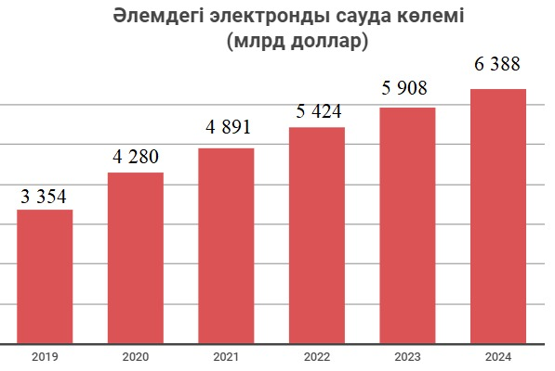
Ондағы болжамға сәйкес, 2024 жылға қарай электронды сауда сатылымы 6,4 трлн долларға дейін артады. Бұл ретте жаһандық бөлшек саудадағы онлайн сауданың үлесі 21,8%-ға жететін болады. Кестеден көріп отырғанымыздай, 6 жыл ішінде электронды сауда көлемі 2 есеге артады. Ал бөлшек саудадағы онлайн сауданың көлемі «8%-ға өседі» деп болжанып отыр.
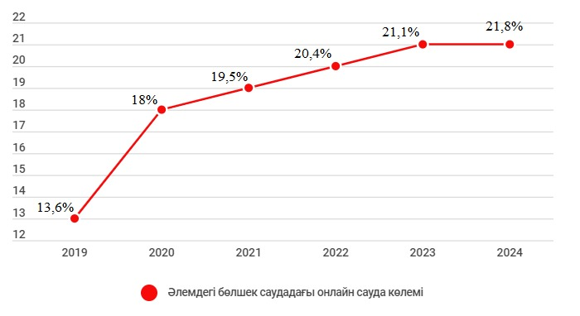
Білуімізше, әлем елдері арасында электронды сауданың айтарлықтай дамыған жүйесі Қытай, Америка Құрама Штаттары, Ұлыбританияда, Жапония, сонымен қоса Оңтүстік Кореяда қалыптасқан.
Қазақстандағы электронды сауданың дамуы
Елімізде де электронды сауда нарығы қарқынды дамып келеді. ҚР Сауда және интеграция министрлігінің дерегінше, 2020 жылы еліміздегі онлайн сауда нарығының көлемі 1,1 трлн теңгені құраған. Ал 2021 жылы B2C (бизнестен тұтынушыға) электронды сауда нарығының көлемі 1 286,8 млрд теңгеге жеткен.
Соңғы 2018-2020 жылдары аралығында бөлшек сауданың жалпы көлеміндегі онлайн сауданың үлесі де айтарлықтай өсті, ал COVID-19 пандемиясы бұл процесті одан әрі тездетіп жіберді. Мәселен, егер 2018 жылы бөлшек сауданың жалпы көлеміндегі электронды сауданың үлесі 2,9%-ды, 2019 жылы 3,8% құраса, коронавирус инфекциясы өршіп тұрған 2020 жылы ол үш есеге жуық артып, 9,7%-ға жетті. Әлеуметтік қашықтық, қатаң карантин шараларының енгізілуі тауарлар мен қызметтерді онлайн сатып алуға бейімдеді. Бұл үрдіс тек Қазақстанда ғана емес, жалпы әлемнің сауда саласына деген көзқарасын өзгертті. Осылайша, қауіпсіздік мақсатындағы карантин шектеулері цифрлы байланыс құралдарын пайдалану мен қашықтан тұтыну көрсеткішінің артуына себеп болды.
Төменде берілген кестеден еліміздегі интернет арқылы жасалған бөлшек сауда көлемінің даму динамикасын көруге болады. Оның 2020 жылғы көрсеткішін 2019 жылмен салыстырсақ, 2 есеге артқанын байқаймыз. Нақтырақ айтсақ, 2019 жылы интернет арқылы жасалған бөлшек сауда көлемі 206 253,9 млн теңгені құраса, пандемия күшейген 2020 жылы 476 651,5 млн теңгеге жеткен. Сондай-ақ кестеден бөлшек сауданың жалпы көлеміндегі электронды сауданың үлесі 2 еседен астам артқанын байқаймыз. Мысалы, 2019 жылы 1,8% болса, 2020 жылдың қорытындысына сәйкес, 4,1%-ға жеткен.
Қазақстан Республикасындағы электронды сауда (ішкі нарық)
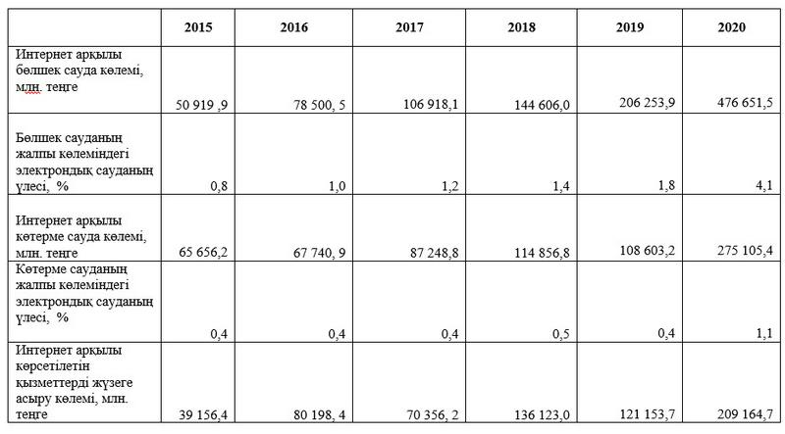

Жалпы Қазақстандағы электронды сауда ішкі және сыртқы сауданың, қолма-қол ақшасыз төлемдердің дамуына және көлемінің ұлғаюына, оған қоса бизнес шығындарын, көлеңкелі айналымды азайтуға ықпал етеді. ҚР Сауданы дамытуға арналған 2021-2025 жылдарға арналған ұлттық жобасында онлайн төлем жүйесін жетілдіру көзделген. Дегенмен статистикаға назар аударсақ, елдегі электронды төлем жүйесі жолға қойылып келеді. Мәселен, 2020 жылы қолма-қол ақшасыз төлемдер көлемі 2,4 есеге өсіп, 35,3 трлн теңгеге жеткен. 2021 жылғы көрсеткіш те жоғары. 2021 жылдың алғашқы екі айында қолма-қол ақшасыз төлемдердің көлемі өткен жылдың сәйкес кезеңімен салыстырғанда екі есеге артып, 7,8 триллион теңгені құраған. Сонымен қатар интернет пен ұялы телефон арқылы жасалған онлайн төлемдердің үлесі жалпы көлемнің 82%-ын құраған.
Оған қоса, пандемия салдарынан онлайн сатып алатын интернет қолданушыларының да саны артқанын айта кету керек. Finprom.kz ақпарат агенттігінің дерегінше, 2020 жылы тауарлар мен қызметтерді онлайн сатып алған интернет пайдаланушылардың үлесі 17,7%-ға дейін өсті, бір жыл бұрын бұл көрсеткіш 15,6%-ды құраған еді. Өңірлер бойынша, электронды сауданы пайдаланушылардың ең көп үлесі Қарағанды ​​облысында (36%) байқалды. Екінші орында - Нұр-Сұлтан (30%) тұрса, Маңғыстау облысы 27,3%-бен алғашқы үштік қатарына енді. Қазақстандықтар онлайн сатып алуды жүзеге асыратын сатушылардың 29,9%-ы ТМД елдерінен, 8,1%-ы - тікелей ЕАЭО елдерінен. Қазақстандық интернет пайдаланушылардың 11,4%-ы ЕАЭО елдерінен басқа мемлекеттегі сатушылардан сатып алған. Осыдан шетелдік сатушылардың тауарлары мен қызметтері Қазақстанда айтарлықтай сұранысқа ие екенін айтуға болады.
Мамандар бүгінде күллі әлемді шарпыған коронавирус пандемиясының салдары бірнеше ондаған жылға созылуы мүмкін екенін айтып отыр. Сауда орындарын аралап, қолма-қол сауда-саттық жасайтындар саны азайып келеді. Пандемия кезінде сатып алушылардың мінез-құлқына қатысты жүргізілген зерттеулерге назар аударсақ, адамдар локдаун мен қатаң карантин шаралары кезінде көтерме саудадан бастап интернет-дүкенге дейінгі сатып алатын тауарлар түрі де өзгеріске ұшырағанын байқай аламыз. Мәселен, 2020 жылы онлайн-сатып алуды жүзеге асырған қазақстандық интернет пайдаланушылардың 62,8%-ы көбіне киім, аяқ киім және спорт тауарларын сатып алған. Бұл тауарлардан кейін азық-түлік тауарларын (44,9%), тұрмыстық тауарларды (25,5%), дәрі-дәрмектерді (23,6%), телекоммуникация қызметтерін (19,6%) тұтынған.
2021 жылдың шілде айында өткен Astana Finance Forum іс-шарасында ҚР Сауда және интеграция министрлігі сауданы дамытудың ұлттық жобасы бойынша 2025 жылға қарай электронды сауданың үлесі 15%-ға дейін артатынын айтты. Бұл дегеніңіз 1,4 трлн теңге қаражаттың айналымы. Ал 2025 жылға қарай тағы 15%-ға артса, 3,6 трлн теңгеге жетпек.
Онлайн сауданы дамыту шаралары
ҚР Сауда және интеграция министрлігі Цифрландыру департаменті директорының орынбасары Руслан Уразалиев 2022 жылы ұлттық электронды сауданы дамыту бойынша тиімді шаралар кешені әзірленетінін атап өтті. Сонымен қатар осы жылы трансшекарлық және ішкі электронды сауда саласында бірнеше ірі жоба жүзеге асырылмақ.
«ЕАЭО шеңберінде төлемдер төлеу жүйесі мен барлық кедендік операцияны жүзеге асыруды жеңілдетуге, сондай-ақ тауарды сатып алушылар үшін қолайлы орта қалыптастыруға, кедендік әкімшілендіруді жеделдетуге және интернет-сауда шеңберінде рәсімдерді оңайлатуға арналған пилоттық жобаны іске қосуды жоспарлап отырмыз», - деді ведомство өкілі.
Қазіргі таңда «100 цифрлық нарық» жобасын іске қосуға дайындық жүргізіліп жатыр. Бұл нарықтағы ШОБ өкілдері мен Қазақстанның АТ-қауымдастығын біріктіретін болады. Бағдарлама кәсіпкерлерге онлайн сату арналарына көшуге көмектессе, стартаптарға Қазақстанның нақты нарықтарына қол жеткізуге және озық технологиялар базасында жобалар әзірлеуге мүмкіндік бермек.
Департамент директоры орынбасарының мәліметінше, 2021 жылдан бастап қазақстандық кәсіпкерлерді ең ірі Amazon платформасында сатушы ретінде тіркеу туралы келісім жасалған. Олар бүкіл әлемде 200 миллионнан астам сатып алушысы бар онлайн сауданың әлемдік нарығына қол жеткізді.
Руслан Уразалиевтің пайымынша, отандық электронды сауда нарығының ұлғаюы Қазақстан экономикасына оң әсер етеді. Мәселен, жас және тәжірибелі кәсіпкерлерге интернет-платформада ілгерілету бойынша тікелей қолдау көрсету қазақстандық өнімнің танымалдығын арттыруға, сондай-ақ мемлекеттік бюджетке түсетін түсімдерді ұлғайтуға мүмкіндік береді. Бүгінгі таңда Alibaba.com платформасында ұсынылған көмектің арқасында кәсіпорындар 125,9 млн долларға отандық өнімді сата алды.
«Оған қоса, министрлікте ірі халықаралық электронды алаңдарда отандық жеткізушілерге жыл сайынғы қолдау көрсету жұмыстары жалғасуда. Қазіргі уақытта 61 компанияға платформада аккаунт берілді. Бүгінгі таңда іріктелген компаниялар Alibaba платформасында өз өнімдерін сатып жатыр», - деп толықтырды Руслан Уразалиев.
Сонымен қатар, электронды сауда негіздеріне оқыту мақсатында jumysbar.kz сайтында білім беру модулі іске қосылған. Курс онлайн режимде ақша табуға, онлайн сату дағдыларын дамытуға бағытталып отыр.
Интернет-алаяқтарымен күрес
Бұдан бөлек департамент өкілі саланың өзекті проблемаларына тоқталып өтті. Маманның сөзінше, бүгінгі таңда интернет-алаяқтықтың түрлі жолдары бар. Мысалы, оның қатарында тауарлар мен қызметтерді жеткізбей тұрып, алдын ала төлем алу секілді мәселелер бар.
«Электронды коммерцияда тұтынушылардың құқықтарын тиімді қорғау үшін мемлекеттік порталдарда, әлеуметтік желілерде сатушыларды ерікті түрде тіркеу механизмін енгізу жоспарланып отыр. Сатушы өзінің сәйкестендіру нөмірін әлеуметтік желі парақшасында көрсетеді. Өз кезегінде сатып алушы белгілі бір мемлекеттік порталда сатушы туралы ақпаратты тексеру мүмкіндігіне ие болады», - деп түсіндірді Руслан Уразалиев.
Маманның пікірінше, осы шараларды жүзеге асыру тұтынушылардың интернет-саудаға деген сенімін арттырып, электронды коммерция сегментіндегі алаяқтықты азайтады.
Дегенмен үкімет қолға алған шаралардан бөлек, интернет-алаяқтарға алданып қалмас үшін азаматтар цифрлық тұрғыдан сауаттылығын жетілдіру керек. Пандемия тұсында электронды сауданың артуы интернеттегі алаяқтық көрсеткішінің көбеюіне алып келді. Сондықтан халықтың цифрлы тұрғыдан сауатты болуы – кезек күттірмейтін маңызды мәселе. Бірақ төмендегі кестеде көрсетілген 6-74 жастағы Қазақстан Республикасы халқының цифрлық сауаттылық деңгейіне назар аударсақ, азаматтардың белгілі бір деңгейде сауатты екенін аңғаруға болады. Статистикаға сүйенсек, соңғы төрт жылда тұрғындардың цифрлы сауаттылық деңгейі шамамен 10-12%-ға артқанын көреміз.
6-74 жастағы Қазақстан халқының цифрлық сауаттылық деңгейі
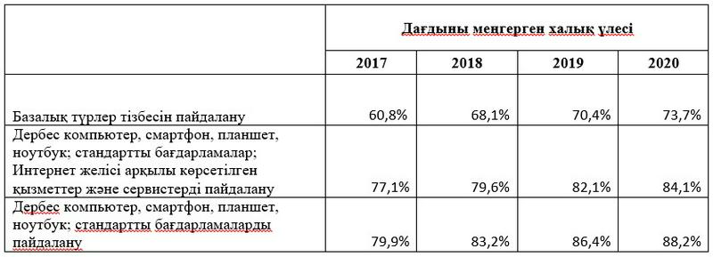
Мемлекет тарапынан қандай жеңілдіктер қарастырылған?
Елімізде онлайн сауданы дамыту үшін мемлекет тарапынан бірқатар жеңілдік қарастырылған. Мәселен, онлайн сауданы ынталандыру үшін 2023 жылға дейін салық жеңілдіктері бар. Сонымен қатар департамент директоры орынбасарының айтуынша, қазіргі таңда ішкі электронды сауданы дамытуды ынталандыру шеңберінде ШОБ-ты онлайн бизнес жүргізуге оқыту бойынша жұмыс белсенді түрде жүргізіліп жатыр. Оған қоса, 2020 жылдан бастап Халықаралық сауда орталығы Ready4Trade-Орталық Азия (R4TCA) жобасын іске асуда.
«Бұл - Орталық Азияның бес елінде халықаралық сауданы дамытуға жәрдемдесу үшін Еуропалық Одақ қаржыландыратын 4 жылдық жоба. Жобаның мақсаты – Орталық Азияның бес елінің (Қазақстан, Өзбекстан, Қырғызстан, Түрікменстан, Тәжікстан) ішкі өңірлік және халықаралық саудасын дамытуды қолдау», - деп атап өтті Руслан Уразалиев.
Аталған жоба цифрлық нарыққа шығу үшін ШОБ әлеуетін арттыруға және электронды сауданы дамытуға ықпал ететін секторды нығайтуға бағытталған. Оның ішіне логистика, IT-қызметтердің электронды төлемдері де кіреді. Бұдан бөлек биыл ШОБ-қа арналған цифрлы сауаттылықты арттыруға арналған SmartDuken платформасы іске қосылады. Осы арқылы отандық кәсіпкерлерге өз бизнесін онлайн режимде құруға және дамытуға мүмкіндік туады.
Жалпы жоғарыда көрсетілген сандарға назар аударсақ, еліміздегі электронды сауда саласы белгілі бір деңгейде даму үстінде. Дегенмен интернетке қолжетімділік Қазақстанның барлық өңірінде бірдей емес. Сондықтан аймақтардағы елдімекеннің барлығын интернет желісіне қосу секілді жұмыстар жүргізілуі керек. Жалпы электронды сауданы дамыту жобасы тиімді іске асыру онлайн төлемдер жүйесін жетілдіруге, көлеңкелі айналымды қысқартуға, халықаралық саудаға интеграциялану әлеуетін арттыруға ықпал етеді. Сонымен қатар мамандандырылған электронды алаңдарды құру арқылы отандық тауарларды сыртқы нарыққа шығаруға қолайлы жағдай туғызатын болады.
Назерке Сүйіндік

